Spis treści

Magdalena Janowska, Zmodernizowana sala gimnastyczna – spełnienie naszych marzeń… 2
Rozdział: Nie tylko dyskobol 4
Aleksander Walasiński, Niezwykły koszykarz 4
Igor Kaczmarek, Kierowca rajdowy w akcji 5
Zofia Zamojska, Magia tańca współczesnego 5
Anita Michalak, Energia i spokój karate 5
Natalia Włodarczyk, Break dance – połączenie tańca i akrobatyki 6
Michał Niewiadomski, Siła i determinacja – skoczek narciarski 6
Rozdział: Jak odnieść sukces? 7
Alicja Bielecka, Robisz to dla siebie 8
Kinga Kubiak, Uwierz w swoje możliwości 8
Maja Kubiak, Bądź wytrwały i konsekwentny 9
Rozdział: Kącik poezji uczniowskiej 10
Zosia Bieniek Sport to siła 10
Julia Durka, Klasa sportowa 10
Niezwykłość sportu, Anonim 11
Rozdział: Wywiady z nauczycielami wychowania fizycznego 12
Zdrowe ciało – zdrowy duch! - wywiad z Arturem Ważnym, 12
Trening ciała i …. charakteru - wywiad z Barbarą Mamełką, 12
Ruch to frajda! - wywiad z Magdaleną Gajewską 14
Najlepsza inwestycja we własne zdrowie - wywiad z Michałem Nowakowskim 14
Rozdział: Podsumowanie wyników ankiety przeprowadzonej wśród uczniów 15

Zmodernizowana sala gimnastyczna – spełnienie naszych marzeń…
Kilka słów o historii i teraźniejszości naszej szkoły

Szkoła Podstawowa nr 172 w Łodzi istnieje od 1962 roku. W 1977 roku otrzymała imię profesora Stefana Banacha – znanego polskiego matematyka. Sala gimnastyczna, którą obecnie dysponuje szkoła, została oddana do użytku w październiku 1982 r. Od tego czasu sala służy rozwijaniu sportowych pasji uczniów, integracji społeczności szkolnej oraz jest wykorzystywana do organizacji uroczystości szkolnych i lokalnych. Do czasu powstania w 2007 r. profesjonalnego boiska z murawą syntetyczną sala gimnastyczna była głównym miejscem odbywania zajęć wychowania fizycznego i rozwijania sportowych zainteresowań uczniów.
Pomiędzy 1982 a 2025 rokiem sala przeszła kilka drobnych remontów, które dotyczyły przede wszystkim malowania ścian i bieżących napraw oświetlenia. W roku 2025 Miasto Łódź przekazało szkole środki finansowe, które pozwoliły na gruntowny remont sali i jej dostosowanie do potrzeb współczesnej szkoły. Modernizacja odbyła się w czasie wakacji – w lipcu i sierpniu bieżącego roku.
Najpilniejszą potrzebą była wymiana parkietu, który po wielu latach użytkowania był bardzo zniszczony i stracił swoja stabilność. W lipcu 2025 r. dotychczasowy parkiet został zdjęty i poddany utylizacji. Wyrównano i utwardzono podłoże, a następnie przystąpiono do remontu ścian i sufitów. Wyrównano braki tynku, dokonano poprawek murarskich, wymieniono oświetlenie, a następnie pomalowano całą powierzchnię ścian i sufitu. Po przygotowaniu podłoża założono nowy parkiet. Został on zabezpieczony specjalistycznym lakierem. Namalowano na nim nowe linie, a na ścianach zaznaczono bramki. Założono dodatkowe kosze do gry, a istniejące kosze poddano gruntownej renowacji.
Piknik szkolny zorganizowany przez nauczycieli, rodziców i uczniów w maju 2025 r. pozwolił na zgromadzenie na koncie Stowarzyszenia „Uczeń” (organizacji pożytku publicznego funkcjonującej przy szkole) funduszy, które pozwoliły na wykonanie prac remontowych w szerszym zakresie: zakupiono i założono nowe drabinki gimnastyczne na całej długości sali, a także pomalowano przebieralnie i toalety przy sali gimnastycznej, odnowiono przyległe korytarze, odświeżono wieszaki na odzież i wymieniono skrzydła drzwiowe w drzwiach prowadzących do przebieralni uczniowskich. Na zakończenie remontu, w ostatnich dniach sierpnia 2025 roku, dzięki środkom Miasta Łódź, wymieniono drzwi zewnętrzne szkoły, prowadzące na boisko szkolne.
Tak szeroki zakres prac wymagał połączenia starań organu prowadzącego szkołę, rodziców, nauczycieli i uczniów. Majowy piknik, organizowany już po raz piętnasty w historii szkoły, zmobilizował wszystkie strony szkolnej społeczności do działań, które miały nie tylko wymiar integracyjny, sportowy, edukacyjny, zdrowotny i terapeutyczny, ale też pozwoliły na uzupełnienie funduszy o tę część, która wpłynęła na wykonanie modernizacji sali gimnastycznej w sposób maksymalnie efektywny, pełny, zgodny z oczekiwaniami uczniów.
Obecnie zajęcia sportowe trwają na sali gimnastycznej od godziny 7.30 do 21.00 w każdym dniu roboczym, a niekiedy także w soboty. Salę wykorzystujemy nie tylko w celu prowadzenia zajęć wychowania fizycznego, ale także jako miejsce pozalekcyjnych zajęć siatkówki i piłki nożnej, przestrzeń odbywania najważniejszych uroczystości, teren spotkań szkolnej i lokalnej społeczności, organizowania wystaw, pokazów, turniejów…
Zmodernizowana sala gimnastyczna uzupełnia i wzmacnia potencjał sportowy naszej szkoły – odgrywa kluczową rolę w kształtowaniu nawyków zdrowego trybu życia, obok boiska, placu zabaw

i plenerowej siłowni. Daje mnóstwo nowych możliwości uczniom i nauczycielom. Łączy talenty, buduje więzi, pozwala odkrywać mocne strony naszych charakterów i pokonywać słabości oraz bariery. Jest nie tylko bardzo estetycznym i bezpiecznym miejscem ćwiczeń, ale też terenem doświadczeń i działań, dzięki którym stopniowo, systematycznie i wytrwale wzmacniamy nasze zdrowie – fizyczne i psychiczne. Jest to jeden z ważniejszych elementów naszej szkolnej przestrzeni, w której zdobywamy wiedzę i nabywamy umiejętności, dbamy o naszą formę i kondycję, ale też nawiązujemy relacje, budujemy zaufanie, poznajemy siebie….
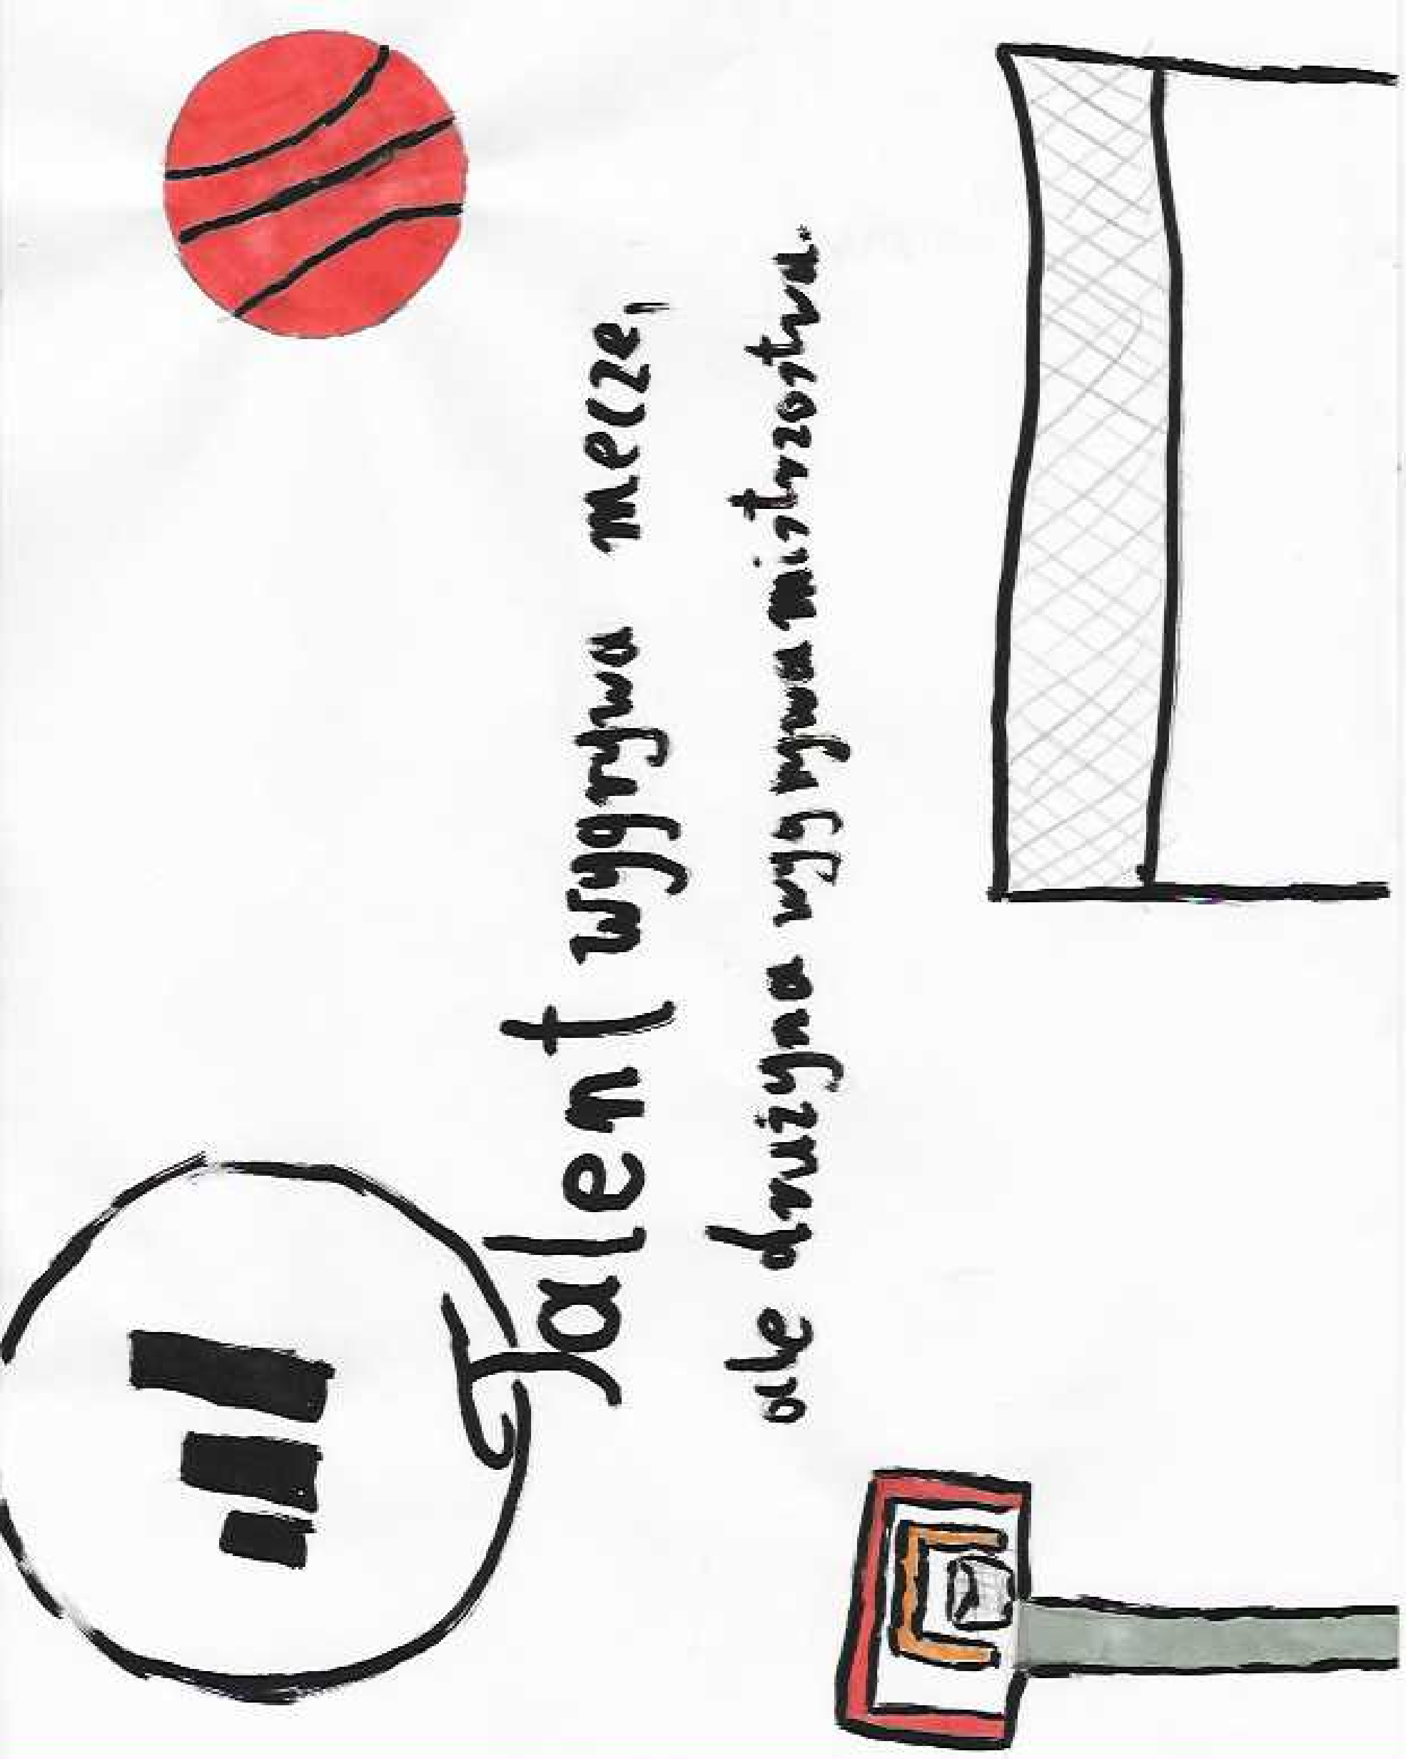
Dziękujemy, że nasze marzenia mogły się spełnić.
dyrektor Szkoły Podstawowej nr 172 w Łodzi
Magdalena Janowska
Rysowali: Alen Arsenyan, Wojciech Kozłowski, Ignacy Piwowarski

Nie tylko dyskobol….

Odbywając szkolne wędrówki literackie, spotykamy wraz z uczniami teksty, dla których inspiracją stały się różne dzieła sztuki oraz różne dyscypliny sportu.
Zobaczcie, w jaki sposób uczniowie klasy 7c interpretowali wiersz Kazimierza Wierzyńskiego pt. „Dyskobol”. Po odczytaniu utworu oraz obejrzeniu starożytnej rzeźby Myrona, będącej inspiracją dla polskiego poety, uczniowie poszukiwali własnego pomysłu na stworzenie rzeźby, której tematem stałaby się interesująca ich dziedzina sportu. Zobaczmy, jakich wyborów dokonali i jakie pomysły zrodziły się w obcowania literaturą i rzeźbą podczas lekcji języka polskiego.

Niezwykły koszykarz
Gdybym miał zachęcić znanego rzeźbiarza, aby wykonał rzeźbę sportowca, poprosiłbym go, aby wyrzeźbił Kobe’go Bryanta, który był koszykarzem.
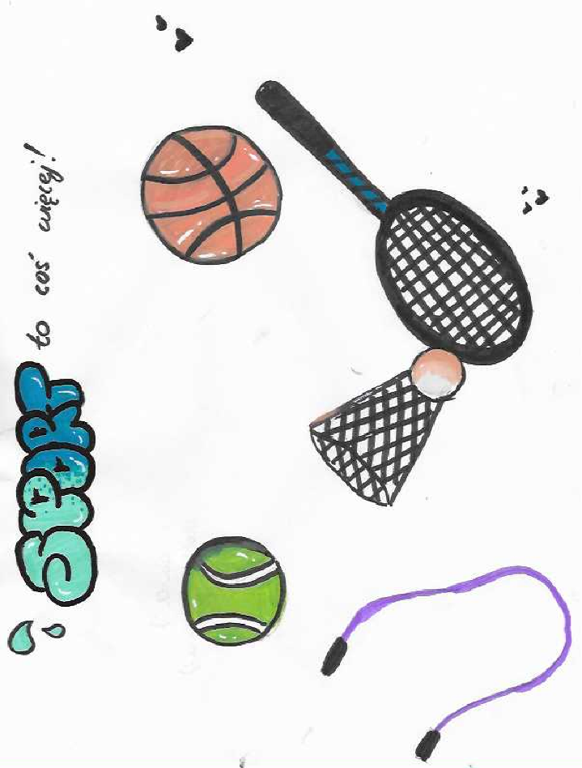
Kobe był skupiony na tym, co robił, bardzo ciężko pracował i był ambitny, nawet bardzo ambitny. Każdego dnia musiał stawać się lepszy i pracować najciężej z drużyny; chciał być „najlepszą wersją siebie”. Przyjeżdżał na treningi godzinę przed ich rozpoczęciem i wychodził około pół godziny po nim. Często nie doceniał kolegów ze swojej drużyny i nie podawał im piłki; tłumaczył się z tego, mówiąc: „Nie będę podawał piłki do gościa, który przyjeżdża 15 minut przed treningiem i wychodzi od razu po nim”. Te słowa pokazywały jego ambicję i wysokie wymagania wobec siebie, ale też wobec innych. Miał mentalność, którą ludzie nazywali „Mamba Mentality”, co można wytłumaczyć następująco: „Pracuj najciężej, jak tylko możesz, nie zwracając uwagi na to, czy jesteś przeziębiony, masz wybity bark czy złamaną rękę”.
Rysowały: Barbara Dobijańska, Julia Durka
Statua, którą wykonałby rzeźbiarz, mogłaby przedstawiać Kobe’go wysoko w powietrzu, gdy rzuca słabszą ręką do kosza (bo swój prawy bark miał wybity). Sądzę, że pokazywałoby to słynne „Mamba Mentality” - ciężką pracę, którą koszykarz udowodnił, że mimo poważnej kontuzji wciąż można grać. Pokazuje to wytrwałość sportowca, jego fizyczną i psychiczną siłę oraz profesjonalizm.
Rzeźbę umieściłbym przed nowym stadionem drużyny z Los Angeles, której legendą był właśnie Kobe Bryant. Upamiętniłoby to jego osiągnięcia i pomogłoby zrozumieć fenomen tego sportu.

Aleksander Walasiński, kl. 7c

Kierowca rajdowy w akcji

Chciałbym dziś opowiedzieć krótko o pewnym polskim kierowcy rajdowym – Mikołaju Marczyku. Jest osobą profesjonalnie zajmującą się motorsportem, nie popełniającą błędów. Ścigał się prawdopodobnie z ludźmi z całego świata. Jest ponadto bardzo sympatycznym człowiekiem.
Wybrałem ten sport, ponieważ interesuję się autami i wyścigami i uwielbiam tego sportowca.
Rzeźba przedstawiająca Mikołaja Marczyka pokazywałaby moment, gdy jego auto wchodzi w zakręt. Bardzo dobrze byłoby, aby rzeźba znalazła się w jakimś muzeum motoryzacji – byłaby odpowiednia do takiej scenerii. Dodatkowo chciałbym, aby kierowca został pokazany we własnym aucie – to podkreśliłoby jego przywiązanie do tego sportu.

Igor Kaczmarek, kl. 7c

Magia tańca współczesnego
Gdybym miała zachęcić znanego rzeźbiarza, aby wykonał rzeźbę o tematyce sportowej, zaproponowałabym taniec współczesny (modern), ponieważ można znaleźć w nim bardzo dużo ciekawych figur i pozycji, które mogą zainteresować widza dzięki ich unikalności i wrażliwości ruchu.
Wybrałam ten sport, ponieważ osoby tańczące taniec współczesny są bardzo gibkie i rozciągnięte, dzięki czemu pozycja wybrana do stworzenia rzeźby mogłaby być charakterystyczna i widowiskowa. Moim zdaniem dobrą pozycją do zaprezentowania byłaby tancerka podnosząca nogę do boku. Natomiast plecy byłyby wygięte w tył. Taką rzeźbę dobrze byłby wykonać z błyszczącego ciemnego tworzywa, ponieważ kontrastowałoby to z pozorną delikatnością figury. Dobrym pomysłem byłoby umieszczenie jej przed galerią sztuki lub w miejscu mocno związanym z tańcem - to podkreśliłoby wyjątkowość tej niezwykłej dyscypliny sportu. Można by umieścić pod rzeźbą krótką historię tańca lub informacje o twórcach tej dziedziny sportu.
Moim zdaniem taniec nowoczesny nie jest bardzo znany i rozpowszechniany. Mało osób zdaje sobie sprawę z jego unikalności, a jest to naprawdę wyjątkowy rodzaj ruchu, wyróżniają go unikalne figury i można dzięki niemu przekazać wiele emocji. Dla mnie ten sport jest wart poświęcenia uwagi i powinniśmy więcej o nim mówić.
Zofia Zamojska, kl. 7c

Energia i spokój karate
Gdybym miała zachęcić rzeźbiarza do wykonania rzeźby prezentującej sportowca, wybrałabym sportowca uprawiającego karate. Wydaje mi się, że taka rzeźba byłaby ciekawa, zwłaszcza, jeśli pokazywałaby jedną z wielu interesujących pozycji karateki.
Wybrałam właśnie karate, ponieważ rzeźba zawierałaby wiele emocji, energii raz pokazywałaby dynamikę ludzkiego ciała, co sprawiłoby, że byłaby wyjątkowa – pełna pasji i precyzji.

Wydaje mi się, że rzeźba przedstawiająca wiele ciekawych ruchów sztuki samoobrony mogłaby wzbudzić zainteresowanie osób oglądających, ponieważ w dokładny sposób ukazywałaby szczegóły ludzkiego ciała, zwłaszcza mięśni. Rzeźba, pomimo swojej nieruchomości, mogłaby ukazać szybkość, zwinność i dokładność ruchów. Byłoby to dzieło niełatwe do wykonania, ale uważam, że przedstawienie momentu wysokiego podnoszenia nogi przez karatekę mogłoby być idealnym ujęciem.
Sądzę, że równie ważna byłaby twarz sportowca – pełna skupienia. Myślę, że taki rodzaj sztuki mógłby wzbudzić wiele emocji u odbiorców. Rzeźba świetnie wyglądałaby nie tylko w muzeum, ale także na przykład w studiu treningowym lub w miejscach, w których odbywają się turnieje i walki.
Przechodząc obok takiej rzeźby, niektórzy mogliby się zainteresować tą dziedziną sportu, co być może doprowadziłoby do rozpoczęcia treningów lub do zostania kibicem tego sportu.

Anita Michalak, kl. 7c

Break dance – połączenie tańca i akrobatyki
Gdybym miała zachęcić artystę do wykonania rzeźby przedstawiającej sportowca, wybrałabym jako modela osobę tańczącą break dance. To dyscyplina, która łączy taniec i różne akrobacje. Tancerze wykonują niezwykle trudne figury, które budzą podziw widzów.
Rzeźba mogłaby pokazywać moment, gdy tancerz robi pozycję „freeze” na jednej ręce. Taka poza pokazuje jego siłę, równowagę i odwagę. Nogi w górze sprawiałyby wrażenie, że tancerz unosi się nad ziemią. Do tego pasowałby luźny strój w stylu hip – hop z czapką i szerokimi spodniami. Dzięki temu rzeźba wyglądałaby realistycznie i ciekawie. Byłaby też pełna dynamiki, jakby tancerz zaraz miał ruszyć dalej…
Wydaje mi się, że taka rzeźba zwróciłaby uwagę wielu osób i zrobiłaby na nich ogromne wrażenie.

Natalia Włodarczyk, kl. 7c

Siła i determinacja – skoczek narciarski
Zachęcając rzeźbiarza do wyboru dziedziny sportu jako tematu jego pracy, przekonałbym go, żeby wyrzeźbił skoczka narciarskiego. Zaproponowałbym, aby uchwycił go w momencie, gdy przygotowuje się do startu na skoczni.
Myślę, że dobrze by było uchwycić moment wzrostu poziomu adrenaliny, napięcia i koncentracji sportowca. Rzeźba skupiłaby się na sile i determinacji skoczka.
Dlaczego wybrałbym taką rzeźbę? Polska posiadała wielu znakomitych skoczków, spośród których wybrałbym Adama Małysza. Polska stała się popularna na całym świecie dzięki temu skoczkowi.
Uważam, że skoki narciarskie to doskonały temat dla rzeźbiarzy.

Michał Niewiadomski, kl. 7c

Jak odnieść sukces?

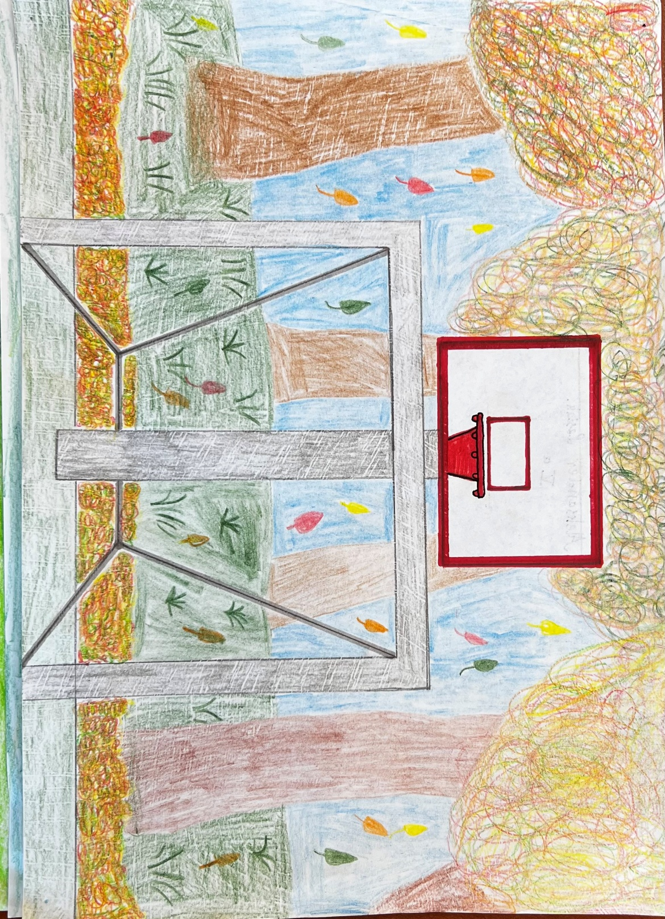
Podczas lekcji języka polskiego, wychowania fizycznego, historii, wiedzy o społeczeństwie lub plastyki uczniowie naszej szkoły często poznają sylwetki znanych Polaków. Ostatnio ich poszukiwania prowadziły od poezji poprzez rzeźbę aż do tekstu wywiadu z polskim sportowcem – Piotrem Małachowskim. Odnosząc się do jego słów, uczniowie klasy 7 poszukiwali recepty na sukces. Oto efekty ich przemyśleń.

Rysował: Aleksander Lesiak

Robisz to dla siebie
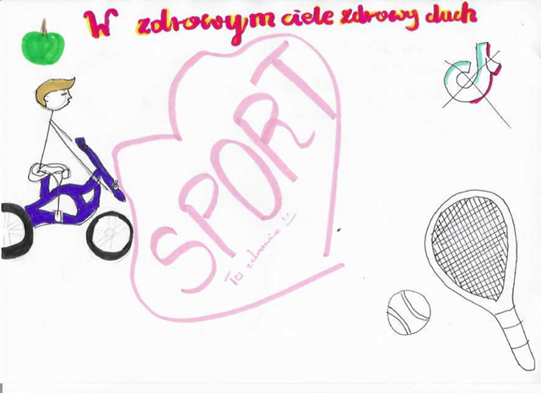
Co pozwala człowiekowi odnieść sukces? Przede wszystkim ciężka praca. Jeśli nie będzie się ćwiczyło, nic się nie osiągnie. Sam talent nie wystarczy.
Wielu sportowców, muzyków czy aktorów od początku cieszyło to, w czym teraz są świetni. Od najmłodszych lat ćwiczyli i powoli wspinali się „po schodkach” do sławy. Niektórzy nie byli doskonali w tym, w czym teraz są perfekcjonistami. Nie trzeba mieć talentu. Samozaparcie, determinacja i ciężka praca - to jest najważniejsze w drodze do sukcesu. Można być świetnym np. w piłce nożnej, ale bać się pójść na trening i rozwijać swoje umiejętności.
Rysowały: Lena Gromek, Zuzanna Słodkowska, Lena Szczerbiak, Hanna Wierzbowska
Nie bój się tego, co pomyślą o Tobie inni! Robisz to dla siebie, nie dla nich. Najgorsze, co możesz zrobić, to się bać. Powiedz sobie: „Dam radę, a jeśli nie, spróbuję jeszcze raz, i jeszcze raz... Aż do skutku.” Znany dyskobol, Piotr Małachowski, powiedział w jednym z wywiadów: „…po przeprowadzce byłem zdany tylko na siebie.” Był w zupełnie obcym dla niego miejscu, bez rodziny, bez przyjaciół, nie znał tam nikogo. Ale on się nie poddał, wiedział, że się wyprowadził z rodzinnego domu, żeby rozwijać swoje umiejętności. Teraz jest najbardziej znanym dyskobolem w Polsce.
W drodze do sukcesu nie można się poddawać, trzeba próbować, a za którymś razem na pewno się uda. Nie patrz na opinie innych. Rób to, co podpowiada ci serce, nie ludzie.

Alicja Bielecka, kl. 7c

Uwierz w swoje możliwości
Czy zastanawialiście się kiedyś, jak odnieść sukces i co może nam w tym pomóc? Piotr Małachowski - dyskobol - w jednym z wywiadów rzekł: „Po przeprowadzce do Ciechanowa zdany byłem tylko na siebie, musiałem szybko nauczyć się samodzielności.”
Czy chcielibyście odnieść sukces? Jak taki sukces można osiągnąć?
Najważniejsza jest wiara w siebie i w to, co chcemy osiągnąć. Lecz nie możemy wszystkiego dokonać od razu. Piotr Małachowski osiągnął naprawdę duży sukces, lecz zanim to nastąpiło, musiał szybko nauczyć się samodzielności. Dążenie do obranego celu, jak widać, może być naprawdę trudne i wymagać poświęcenia.

Pamiętajcie, że dla jednych sukcesem może być złoty medal na zawodach olimpijskich, a dla drugich - przejście kilku chociażby kroków. Tak więc nawet, gdy ktoś kiedykolwiek powie Wam, że nie osiągniecie sukcesu lub nie dacie rady, to nadal od Was zależy, czy podejmiecie wyzwanie. Piotr Małachowski jest tego dobrym przykładem - najpierw marzył o zostaniu wielkim sportowcem, potem jednak zaczął naprawdę ciężko pracować, ponieważ na tym zależało mu najbardziej. Dyskobol powiedział także: „Wtedy uświadomiłem sobie, że bez ciężkiej pracy niczego nie osiągnę”. Sportowiec dołożył wszelkich starań i trenował rzut dyskiem tak intensywnie i wytrwale, że w 2008 r. zdobył srebrny medal igrzysk olimpijskich. Osiągnął swój sukces, chociaż kosztowało go to bardzo dużo pracy.
Wierzę, że i Wy będziecie wierzyć w swoje możliwości i się nie poddacie. Pamiętajcie, żeby zawsze walczyć do końca.

Kinga Kubiak, klasa 7c

Bądź wytrwały i konsekwentny

Czy zastanawialiście się kiedyś, co pomaga człowiekowi odnieść sukces?
Jak powiedział Piotr Małachowski (znany polski dyskobol), ,,… bez ciężkiej pracy nic nie osiągnę, i mam tutaj na myśli nie tylko kwestie związane ze sportem”.
Piotr Małachowski powiedział w jednym z wywiadów, że jego zdaniem bez ciężkiej pracy trudno jest spełnić marzenia albo wręcz niemożliwe jest odniesienie sukcesu . Co o tym sądzicie?
Moim zdaniem to Wy wyznaczacie sobie cel, który chcecie osiągnąć. To także Wy będziecie odpowiedzialni za to, czy osiągniecie ten cel. A osiągnąć sukces można między innymi poprzez dążenie do niego w taki sposób, aby nie poddawać się, nawet, jeśli coś nie wyjdzie. Nie mówcie sobie: ,,Nie wyszło mi to, nie dam rady…”. Powiedzcie sobie: ,, Trudno, że mi się nie udało, następnym razem na pewno się uda!‘’. Podążajcie do celu małymi krokami, aż w końcu go osiągniecie.
Pamiętajcie, żeby być wytrwałym i konsekwentnym, choćby nikt w Was nie wierzył. Wy nigdy nie przestawajcie wierzyć w siebie i pokonujcie drogę do celu z optymistycznym nastawieniem.
Życzę wszystkim, którzy mają wyznaczone celu w życiu, żeby do nich dążyli i nigdy się nie poddawali.
Maja Kubiak, kl. 7c

Kącik poezji uczniowskiej
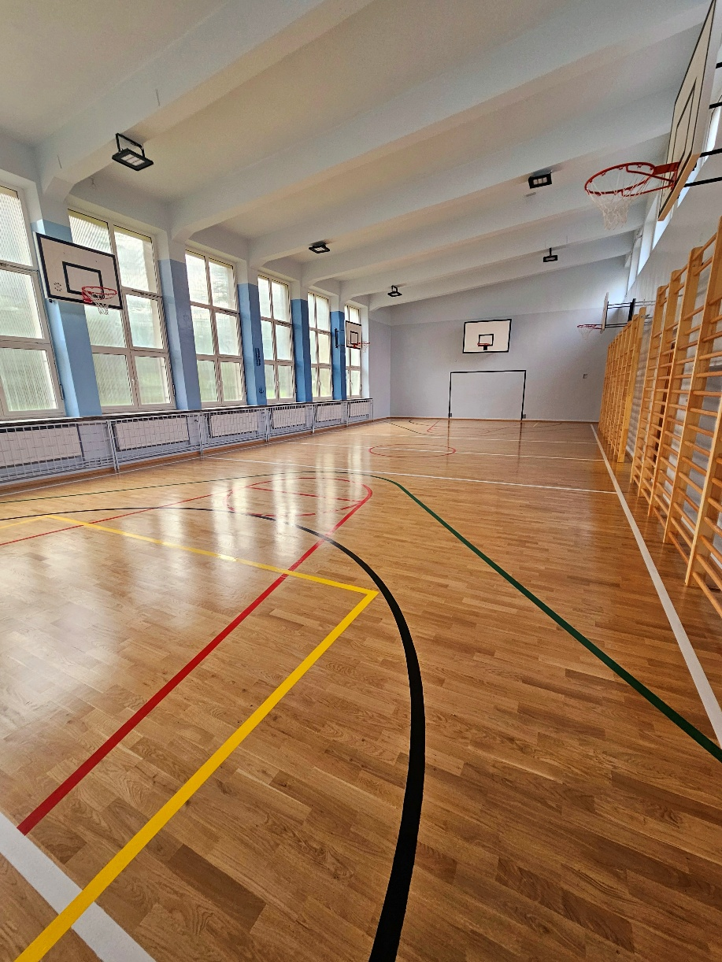
Sport to siła

Gdy poćwiczysz, to będziesz z siebie dumny,
Bo przecież sport nigdy nie bywa nudny!
Sport to zdrowie i zabawa,
Więc ćwicz i się nie poddawaj!

Sport ma wiele korzyści zdrowotnych,
A do wyboru wiele dyscyplin sportowych!
Na swoim koncie medale, puchary,
Może i tobie trafi się trochę sławy!

Właśnie dlatego sport to potęga,
Radość, duma oraz dobra energia!
Twoja kondycja poprawi się,
Czasem warto poruszać się!

Zosia Bieniek, kl. 7a

Klasa sportowa

Na wychowaniu fizycznym każdy ćwiczy śmiało,
Z zasadami gry zapoznajemy się żwawo.
W sali słychać pisk butów, krzyki dzieci,
Różne dyscypliny poznajemy przecież.
W maratonach biegać lubimy
I o wygranych w zawodach marzymy.

Julia Durka, kl. 7a

Niezwykłość sportu

Sport jak paleta kolorów różnorodnych…
Dla każdego coś innego,
Czy to siatkówka czy piłka nożna,
Do wyboru, do koloru!

Konkursy, olimpiady, maratony…
Każdy chce się pokazać z jak najlepszej strony,
W swej dziedzinie zatriumfować,
Medale na półce kolekcjonować.
Lecz nie o to tutaj chodzi,
Tylko o zabawę i przyjemności.
Więc gdy nawet przegrasz mecz,
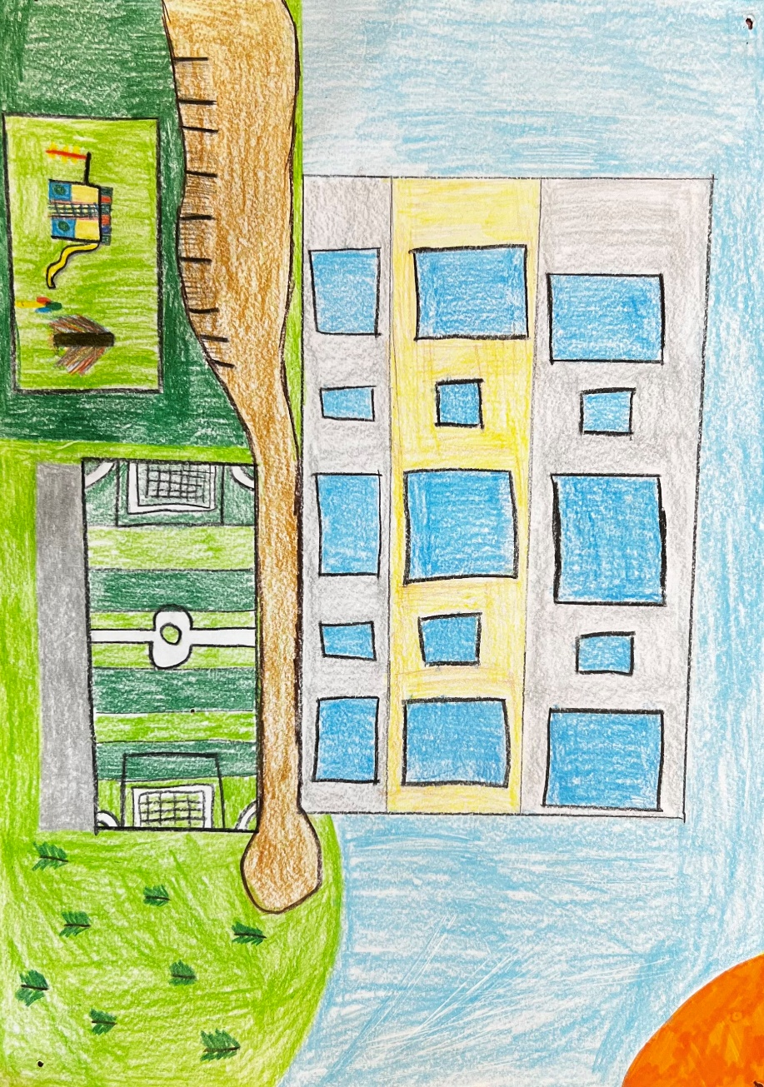
Głowa do góry i nie poddawaj się!

Anonim, kl. 7a

Rysował: Julian Wałowski

Wywiady z nauczycielami wychowania fizycznego

Zdrowe ciało – zdrowy duch!
Wywiad z nauczycielem wychowania fizycznego - Arturem Ważnym

- Od ilu lat uczy Pan wychowania fizycznego w naszej szkole?
- Pracuję w naszej szkole jako nauczyciel wychowania fizycznego już 22 lata.
- Czym jest dla Pana sport?
- Sport jest w moim życiu bardzo ważny. Uprawiam go od dziesiątego roku życia. Dzięki niemu dbam o sprawność fizyczną, sylwetkę i wytrzymałość. Sport uczy systematyczności, wytrwałości w dążeniu do celu oraz pokory.
- Czy zajmuje się Pan sportem także poza szkołą?
- Tak, jestem trenerem piłki nożnej. Prowadzą treningi w klubie sportowym Bałucka Akademia Futbolu Łódź. W wolnym czasie trenuję na siłowni i biegam.
- Co Pan sądzi na temat nowo wyremontowanej sali gimnastycznej w naszej szkole?
- Wyremontowana sala gimnastyczna ma bardzo duży wpływ na dobre samopoczucie uczniów, co z kolei wpływa na chęć uczestnictwa w lekcjach wychowania fizycznego.
- Co chciałby Pan powiedzieć uczniom, aby zachęcić ich do uprawiania sportu?
- „W zdrowym ciele, zdrowy duch”! Dzięki uprawianiu sportu mamy ogromny wpływ na nasze zdrowie, na nasze samopoczucie i wygląd. Pamiętajcie o tym.

Trening ciała i …. charakteru
Wywiad z nauczycielką wychowania fizycznego - Barbarą Mamełką

- Od ilu lat uczy Pani wychowania fizycznego w naszej szkole?
- Pracuję tu już 8 lat.
- Czym jest dla Pani sport?
- Sport to dla mnie coś więcej niż tylko aktywność fizyczna – to sposób na życie. To trening nie tylko ciała, ale też charakteru. Uczy mnie systematyczności i pokonywania własnych ograniczeń. Sport pomaga mi także niwelować stres i zmęczenie.
- Czy zajmuje się Pani sportem także poza szkołą?
- W ramach zajęć organizowanych przez Stowarzyszenie Uczeń (działające przy Szkole Podstawowej

nr 172 w Łodzi) prowadzę zajęcia piłki siatkowej dla dwóch grup wiekowych. W wolnym czasie chodzę minimum 5 km dziennie i raz w tygodniu gram w tenisa stołowego.
- Co Pani sądzi na temat nowo wyremontowanej sali gimnastycznej w naszej szkole?
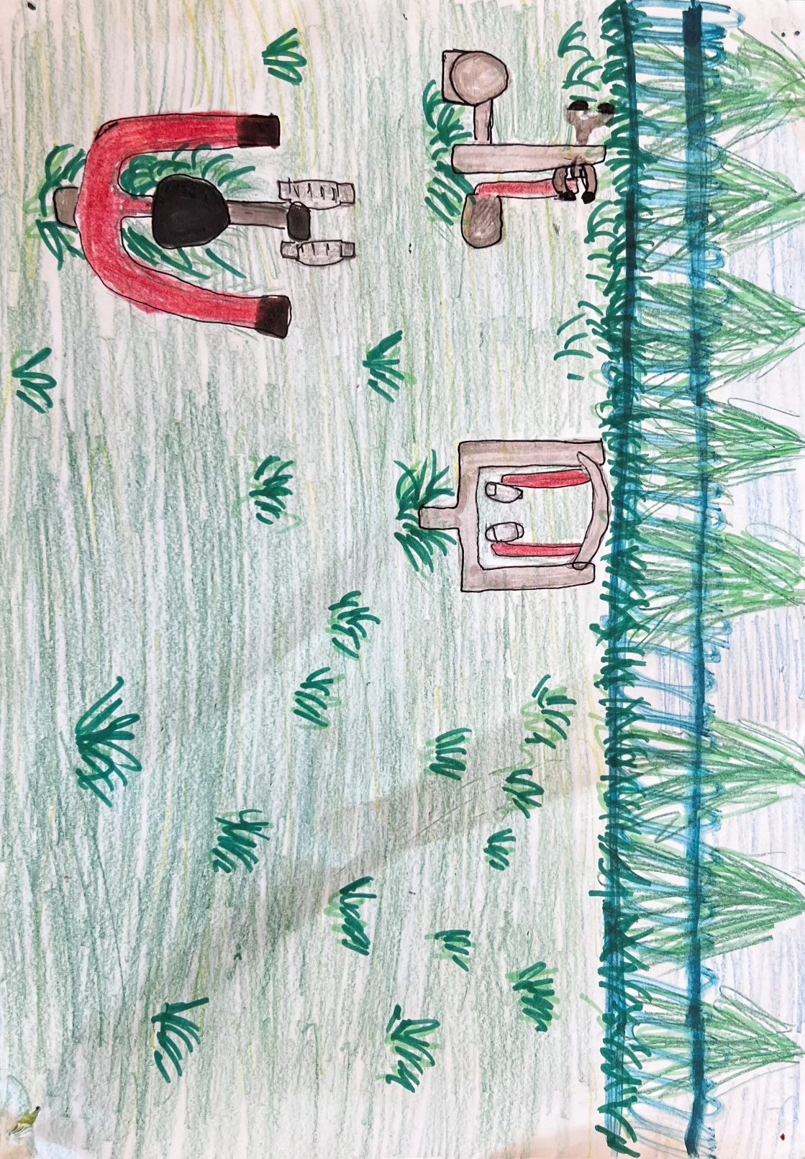
- Lepsze warunki na sali gimnastycznej powodują zwiększenie bezpieczeństwa ćwiczących i poprawiają komfort pracy. Widać, że uczniowie są zadowoleni z estetycznego wyglądu sali i cieszą się np. z nowych drabinek do ćwiczeń.
- Co chciałaby Pani powiedzieć uczniom, aby zachęcić ich do uprawiania sportu?
- Pamiętajcie, że w zdrowym ciele naprawdę mieszka zdrowy duch – sport może dać Wam nie tylko sprawność, ale też dodać pewności siebie i wpłynąć na dobre samopoczucie każdego dnia.
Rysowała: Joanna Karbownik

Ruch to frajda!
Wywiad z nauczycielką wychowania fizycznego - Magdaleną Gajewską

- Od ilu lat uczy Pani wychowania fizycznego w naszej szkole?
- W Szkole Podstawowej nr 172 w Łodzi uczę od 22 lat.
- Czym jest dla Pani sport?
- Aktywność fizyczna jest dla mnie sposobem na spędzanie wolnego czasu i na dbanie o zdrowie. Dzięki niej mogę się odstresować, spotkać z przyjaciółmi i mam więcej energii na co dzień.
- Czy zajmuje się Pani sportem także poza szkołą?
- W wolnym czasie od wielu lat biegam i jeżdżę konno.
- Co Pani sądzi na temat nowo wyremontowanej sali gimnastycznej w naszej szkole?
- Nowo wyremontowana sala robi bardzo dobre wrażenie. Remont poprawił komfort i bezpieczeństwo. Wreszcie mamy dobre warunki do ćwiczeń, co na pewno zachęci dzieci do większej aktywności.
- Co chciałaby Pani powiedzieć uczniom, aby zachęcić ich do uprawiania sportu?
- Ruch to frajda. Im więcej się ruszamy, tym lepiej się czujemy. Sport to najlepszy sposób, żeby oderwać się od ekranu komputera czy smartfonu i zrobić coś dla siebie.

Najlepsza inwestycja we własne zdrowie
Wywiad z nauczycielem wychowania fizycznego - Michałem Nowakowskim

- Od ilu lat uczy Pan wychowania fizycznego w naszej szkole?
- W naszej szkole uczę wychowania fizycznego już 21 lat.
- Czym jest dla Pana sport?
- Sport jest dla mnie sposobem na życie.
- Czy zajmuje się Pan sportem także poza szkołą?
- Tak, aktywność fizyczna jest nieodłącznym elementem mojego życia. Systematycznie biegam, jeżdżę na rowerze, ćwiczę na siłowni oraz pływam.
- Co Pan sądzi na temat nowo wyremontowanej sali gimnastycznej w naszej szkole?
- Uważam, że dzięki wyremontowanej sali gimnastycznej znacząco poprawił się poziom bezpieczeństwa ćwiczących.
- Co chciałby Pan powiedzieć uczniom, aby zachęcić ich do uprawiania sportu?
- Zawsze powtarzam moim podopiecznym, że systematyczna aktywność fizyczna to najlepsza inwestycja we własne zdrowie i lepsze samopoczucie.

Co sądzimy o wyremontowanej sali gimnastycznej… i nie tylko.
Podsumowanie wyników ankiety przeprowadzonej wśród uczniów

17 października 2025 r. w naszej szkole została przeprowadzona ankieta wśród uczniów klas VI –VIII. Dotyczyła ona szeroko rozumianego sportu, lekcji wychowania fizycznego oraz zauważalnych przez dzieci zmian w sali gimnastycznej. Odpowiedzi na pytania udzieliło łącznie 61 osób.
Wszyscy badani uczniowie przyznali, że mają świadomość tego, że warto uprawiać sport. Większość z nich, bo 88% ankietowanych, stwierdziło jednoznacznie, że lubi aktywność fizyczną.
Odpowiadając na pytanie o to, co daje im sport, przeważająca część ankietowanych wymieniła zdrowie i radość, a także sposób na redukcję stresu. Niektórzy podkreślali, że jest to dla nich przede wszystkim forma zabawy i sposób na spędzanie czasu wolnego. Część uczniów zwróciła uwagę na to, że aktywność fizyczna pozwala im na zdrową rywalizację i zapewnia wzrost adrenaliny. Znaczna część respondentów podkreślała, że sport poprawia ich kondycję fizyczną i uczy wytrwałości w dążeniu do celu:
„Sport jest dla mnie przyjemnością. Każdy wysiłek fizyczny sprawia, że czuję się dobrze. Nie traktuję sportu jako obowiązku do spełnienia, tylko jako sposób na odpoczynek psychiczny. Sport daje mi po prostu radość.” (klasa VI)
„Sport jest dla mnie całym życiem, towarzyszy mi od małego. Gdy jadę na trening, zwykle mam głowę pełną myśli, lecz ruch sprawia, że nad niczym się nie zastanawiam i staram się dać z siebie jak najwięcej.” (klasa VI)
„Dla mnie sport jest formą zabawy i zdrowej rywalizacji. Daje mi to, że mogę czuć się zdrowo.” (klasa VI)
„Sport to moja pasja, daje mi możliwość zdrowej rywalizacji.” (klasa VII)
„Sport to tak naprawdę część mojego życia, ponieważ trenuję taniec. Taniec daje mi szczęście, a sam sport – poprawia moją kondycję.” (klasa VII)
„Sport jest dla mnie odpoczynkiem od codziennego zgiełku. Daje mi poczucie wolności i swobodę, ale także powoduje wybite palce i siniaki.” (klasa VII)
„Sport daje mi spokój i siłę.” (klasa VIII)
„Sport to po pierwsze hobby, które sprawia dużo radości, dzięki czemu jesteś szczęśliwy i twoje życie jest lepsze. Uprawiając sport, możesz sobie stawiać cele, być ambitnym i cieszyć się swoimi osiągnięciami. Dodatkowo dzięki sportowi dbamy o kondycję i jesteśmy zdrowi.” (klasa VIII)

Na pytanie o ulubiony sport, na pierwszym miejscu uczniowie wymieniali siatkówkę. Wiele osób ceni sobie koszykówkę, pływanie, grę w piłkę nożną oraz taniec. Kilku uczniów wybrało jako ulubione zajęcia naukę sztuk walki, jazdę na rowerze, lekkoatletykę i akrobatykę. Pojawiły się też pojedyncze głosy dotyczące takich ciekawych dyscyplin jak joga, morsowanie, jazda na nartach czy snowboardzie, jazda konna, wspinaczka, szermierka, łyżwiarstwo, jazda na rolkach czy deskorolce. Mamy też fanów ćwiczeń na siłowni. Zainteresowania uczniów są pod tym względem bardzo różnorodne.
Co uczniowie naszej szkoły sądzą na temat lekcji wychowania fizycznego, w których uczestniczą na co dzień? Niektórzy chcieliby, aby były bardziej urozmaicone, a inni odwrotnie, chcieliby grać tylko w konkretną ulubioną grę i narzekają, że pojawia się ona zbyt rzadko. Część osób docenia fakt, że dość

często pojawiają się gry i zabawy, bo to lubią robić najbardziej. Nasi uczniowie z reguły są zadowoleni z lekcji, ale chcieliby bardziej urozmaiconych rozgrzewek. Część badanych chciałaby, żeby na lekcjach było ciszej, bo hałas bardzo im przeszkadza…
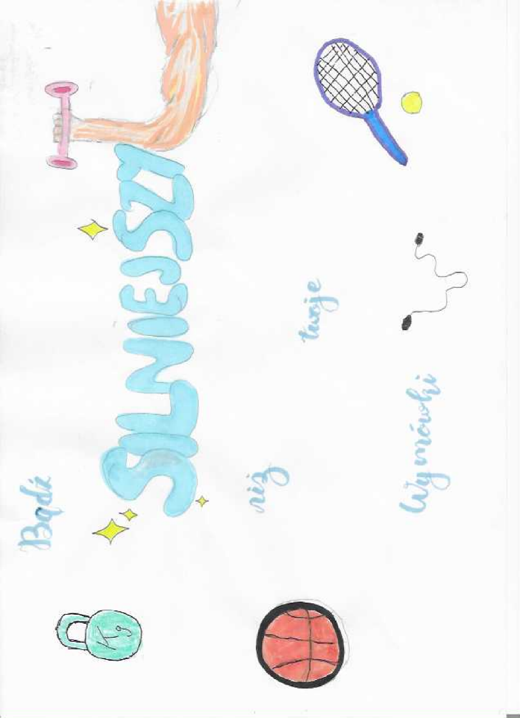
Jak wyglądałaby zdaniem uczniów lekcja wychowania fizycznego z ich marzeń? To zależy od osoby. Jedni graliby bez końca w koszykówkę, siatkówkę i piłkę nożną, inni chcieliby, aby wychowanie fizyczne realizowano na basenie. Część uczniów wymieniała gry i zabawy sportowe, w których chcieliby uczestniczyć. Pojawiły się nawet głosy, że niektórym marzą się dwie lekcje wychowania fizycznego pod rząd. Inni zwracali uwagę na to, że bardzo chcieliby osobnych lekcji dla dziewcząt i osobnych dla chłopców. Niektórym brakuje zajęć o charakterze relaksacyjnym, chcieliby sobie poleżeć na poduszkach i posłuchać muzyki (czy to nadal sport? – komentarz red.). W ogóle pomysł wykorzystania muzyki podczas wychowania fizycznego cieszył się popularnością. Kilka osób chciałoby na lekcjach uczyć się tańczyć. Ktoś inny chciałby, aby na tym przedmiocie szkolnym nie stawiano ocen.
Na koniec spytaliśmy, co nasi uczniowie sądzą o nowo wyremontowanej sali gimnastycznej. Większość chwaliła nową podłogę oraz nowe oświetlenie. Pojawiły się głosy, że teraz pomieszczenie wydaje się bardziej przytulne i bardziej kolorowe. Niektórzy podkreślali zauważalne zmiany w przebieralniach, które wyglądają czysto i świeżo. Część badanych cieszy się z nowych drabinek oraz nowych koszy do gry w koszykówkę.
Podsumowując, uczniowie naszej szkoły cieszą się ze zmian widocznych na sali gimnastycznej, gdyż mamy wielu zapalonych sportowców, którzy mogą teraz ćwiczyć w lepszych warunkach i cieszyć się z lekcji w ładnym pomieszczeniu.
Rysowały: Zofia Bieniek, Mia Iwańska, Klara Wojciechowska

Opracowanie: Joanna Katarzyńska

